TECNOVENTAS S.A.

## Escenario

TECNOVENTAS S.A. es una empresa dedicada a la comercialización de productos tecnológicos. Utiliza un sistema MySQL para gestionar clientes, productos, ventas y detalles de ventas.

## 1. Vistas previas de tablas disponibles

Clientes  
Productos  
Ventas  
Detalle_ventas

## 2. Consultas (4)

1. Mostrar todos los productos con stock menor a 20.

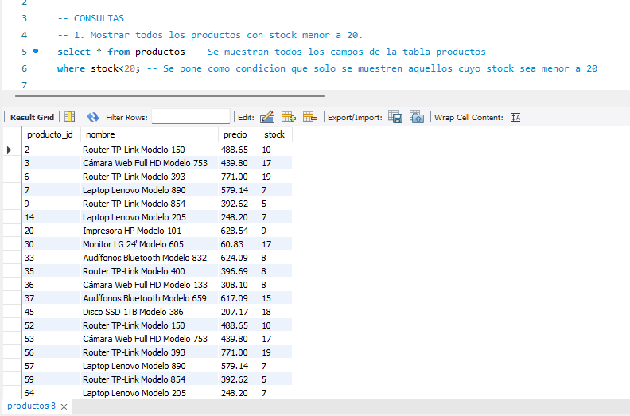

2. Listar las ciudades de origen de los clientes sin duplicar.

* Forma 1

* Interfaz de usuario gráfica, Texto, Aplicación, Correo electrónico

  Descripción generada automáticamenteForma 2

3. Mostrar la cantidad total de productos vendidos.

4. Mostrar los nombres de clientes y la fecha de cada venta.

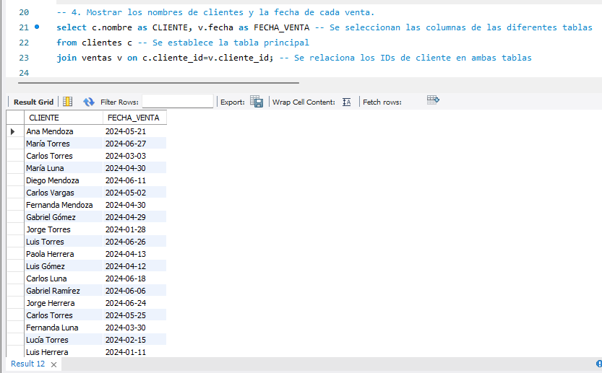

## 3. Subconsultas (4)

1. Mostrar los clientes que han comprado más que el promedio general de ventas.

2. Mostrar productos cuyo precio está por encima del promedio de todos los productos.

3. Mostrar el cliente con la mayor suma en compras.

4. Mostrar nombres de productos que aparecen en más de una venta.

## 4. JOINs (8)

1. INNER JOIN entre clientes y ventas

2. JOIN entre ventas y detalle_ventas

3. JOIN entre detalle_ventas y productos

4. JOIN entre las 4 tablas

5. LEFT JOIN para mostrar clientes sin ventas

* Interfaz de usuario gráfica, Texto, Aplicación

  Descripción generada automáticamentePrimera forma

- Segunda forma

6. RIGHT JOIN entre ventas y detalle_ventas

7. JOIN para mostrar total vendido por producto

8. JOIN para ventas con fecha específica

## 5. Transacciones (4)

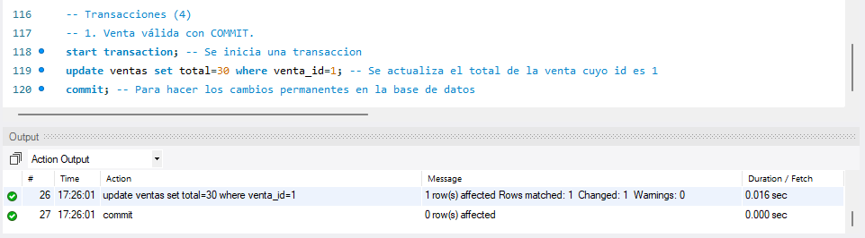1. Venta válida con COMMIT.

2. Error de stock, aplicar ROLLBACK.

3. Venta eliminando producto con COMMIT (irreversible).

4. Uso de SAVEPOINT y ROLLBACK parcial.

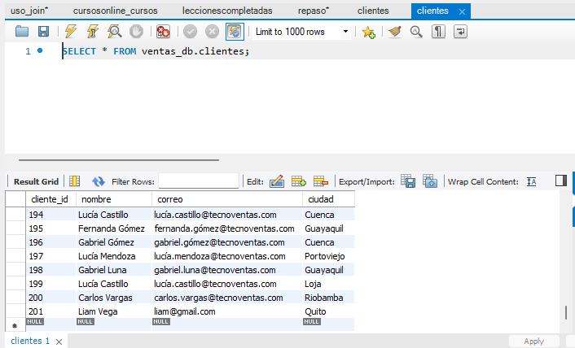

## 6. Problemas con Vistas

1. Crear vista vista_detalle_clientes con cliente, producto, cantidad y total.  
2. Crear vista vista_stock_critico para productos con stock < 15.

## 7. Problemas con Transacciones

1. Compra múltiple con dos productos (usar COMMIT).  
2. Venta con total mal ingresado, aplicar ROLLBACK.

## 8. Creación de usuarios

Usuario 1: administrador (admin_tventas)  
Usuario 2: consulta (consulta)

## 9. Actividades sugeridas

1. Vista de productos más vendidos.  
2. Subconsulta para producto más costoso.  
3. Transacción fallida por stock insuficiente.  
4. JOIN completo: cliente, producto, subtotal y fecha.

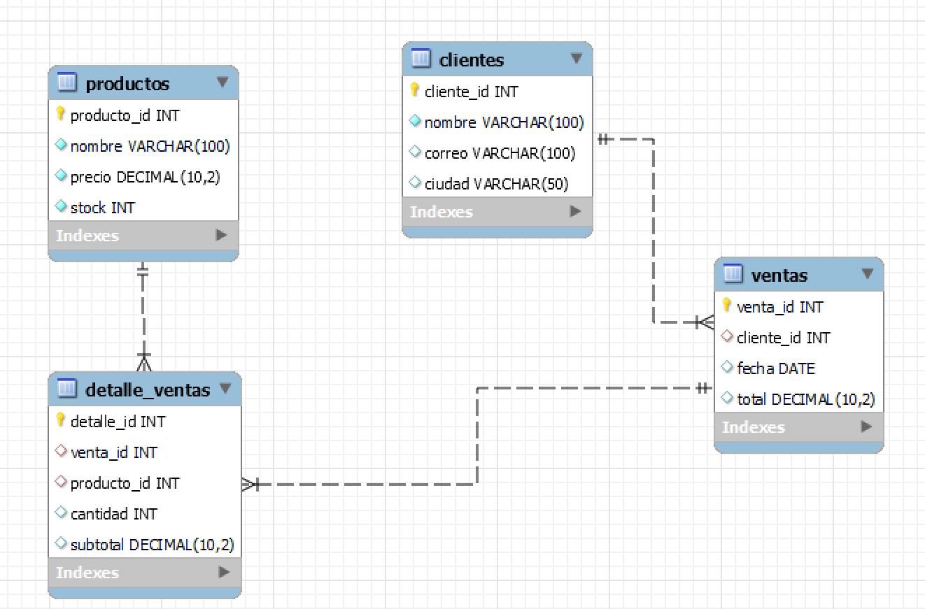

**ENTREGA**

* Subir evidencia del trabajo completo en una carpeta compartida (puede ser en GitHub, Drive o Moodle).
* Incluir capturas de pantalla con consultas ejecutadas, vistas creadas y pruebas de transacciones.